DECADIMENTO RADIOATTIVO di tipo ALFA

I nuclei degli elementi chimici ad alto numero atomico( Z > 80) sono instabili, cioè spontaneamente decadono (si trasformano) in un altro nucleo mediante l’emissione di radiazione. Il termine radiazione include l’emissione di particelle, come elettroni, neutroni o particelle alfa (), e di radiazione elettromagnetica. Ad esempio consideriamo il seguente processo di decadimento:

Il processo (1) comporta, come tutte le reazioni nucleari spontanee, un difetto di massa Δm per cui la massa totale dei prodotti risulta minore della massa del nucleo instabile presente all’inizio. Questo implica che il sistema possa liberare energia (sotto forma di energia cinetica dei prodotti e di rinculo del “reagente”) attraverso il decadimento, motivo per cui il decadimento stesso avviene appunto spontaneamente. L’energia liberata è legata al difetto di massa dalla relazione di Einstein:

Anche in una reazione chimica, come la scomposizione di una molecola instabile in due o più prodotti, è presente un difetto di massa. In tal caso, però, esso è di un’entità così limitata da non essere misurabile sperimentalmente. Nelle reazioni nucleari, invece, le energie coinvolte sono molto più alte e il difetto di massa è apprezzabile.

Per determinare il difetto di massa è necessario conoscere con grande precisione la massa degli atomi e ciò è ottenibile mediante degli strumenti chiamati spettrometri di massa. Si ha che:

Per cui l’energia liberata durante il decadimento è:

=

Si tratta di un’energia molto elevata se paragonata a quella implicata da una reazione chimica. La ionizzazione di un atomo di idrogeno, ad esempio, richiede un’energia pari a circa 2x10⁻¹⁸ J, circa sei ordini di grandezza inferiore.
Ipotizziamo che tale energia si manifesti come energia cinetica della sola particella alfa. Questo naturalmente non può essere del tutto vero, perché parte dell’energia è assorbita dal rinculo del nucleo di radon e dalla radiazione gamma. La velocità della particella alfa è pertanto:

DECADIMENTO BETA

In una persona di 70 kg ci sono circa 140 grammi di potassio, la maggior parte del quale è localizzato nei muscoli. Dei tre isotopi del potassio ³⁹K (93.3%), ⁴⁰K (0.0117%) and ⁴¹K (6.7%), i 16 milligrammi del, sono instabili e decadono principalmente secondo lo schema:
Il calcio ottenuto è stabile ed è la più comune forma di calcio che si trova nei minerali. In questo processo si ha quindi una variazione della specie chimica, essendo il numero atomico aumentato di una unità, mentre il numero di massa rimane costante, ad esprimere che il numero di nucleoni rimane costante. Questo tipo di decadimento, denominato beta-negativo, può quindi essere visto come un processo nel quale un neutrone del nucleo si trasforma in un protone (quindi Z aumenta) più un elettrone, cioè la particella beta-negativo, che viene espulsa. Viene, inoltre, emessa una seconda particella la quale divide con la beta-negativo l’energia disponibile. Tale particella, il neutrino, praticamente privo di massa e di carica elettrica, è estremamente difficile da rilevare, tant’è che soltanto nel 1950 fu osservato sperimentalmente.
La barra posta sopra il simbolo del neutrino indica che quello emesso nel decadimento beta è in realtà un antineutrino, l’antiparticella del neutrino proprio come il positrone è l’antiparticella dell’elettrone. Oltre alla transizione descritta dalla (3) il K-40 può decadere in argon, con minor probabilità (11.2%,) mediante i seguenti processi:
Lo schema (3.5) è una cattura di elettroni, dove un elettrone interno dell’atomo (di solito un elettrone K) viene catturato dal nucleo, non viene emessa nessuna particella carica. La cattura dell’elettrone è però accompagnata dall’emissione di un neutrino. Nella cattura di elettroni un protone viene convertito in un neutrone; perciò Z diminuisce di una unità mentre il numero di massa resta costante. Il processo di cattura elettronica lascia il nucleo figlio (argon) in uno stato eccitato, ovvero in possesso di un eccesso di energia. Il nucleo si diseccita prontamente emettendo un fotone gamma di 1.46 MeV.
Lo schema (3.6) è invece un decadimento beta-positivo perché vengono emessi positroni, particelle con la stessa massa dell’elettrone e carica opposta, si ha la diminuzione di una unità per Z (scompare un protone e compare un neutrone), mentre il numero di massa resta costante.
DECADIMENTO GAMMA
Anche il nucleo, come l'atomo, può assumere diversi livelli energetici: nel decadimento gamma il nucleo perde energia e si dispone ad un livello energetico più basso. Vale a dire che succede nel nucleo qualcosa di analogo alla diseccitazione di un atomo quando un elettrone cade ad un livello inferiore di energia emettendo radiazione visibile, infrarossa o ultravioletta.
Essendo l’ordine di grandezza dei livelli energetici del nucleo dell’ordine del MeV, cioè un milione di volte maggiore di quelli atomici, la radiazione elettromagnetica emessa sarà circa uguale a:
Onde elettromagnetiche con una lunghezza d’onda così piccola sono classificate come raggi gamma. L’emissione di radiazione γ è molto rapida, dell’ordine di 10⁻¹⁰ s, ed è preceduta spesso da decadimenti α o β.
Es 1. Il è un emettitore che, soltanto nel 6 % dei casi, lascia il nucleo figlio in uno stato stabile mentre nel 64% delle volte tale nucleo rimane in uno stato eccitato. Lo schema semplificato di questo decadimento è il seguente:

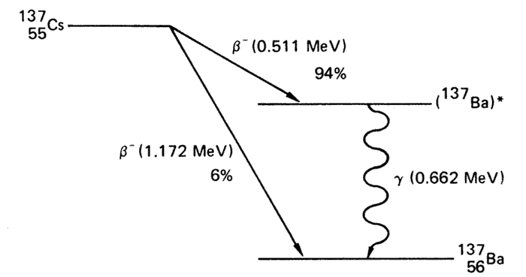

Il nucleo figlio si diseccita emettendo un raggio gamma la cui energia è : 1,17-0,51=0,66 MeV

Es2. Lo è anch’esso un emettitore che non decade mai direttamente in uno stato stabile ma in uno dei due stati eccitati del suo nucleo figlio in base allo schema seguente:
